Peningkatan Keterampilan Kuliner Bagi Siswa SMKN 1 Leuwimunding Kabupaten Majalengka Melalui Pelatihan Praktis

Ilham Fajri¹*, Heru Kurniadi ², Tito Pandu Raharjo ³
^{1,2,3}Program Studi D3 Perhotelan, Universitas Telkom Bandung.
E-mail: ilhamfajri@telkomuniversity.ac.id
* Corresponding Author
https://doi.org/10.31004/jerkin.v4i4.6598
ARTICLE INFO | ABSTRACT
Article history  Received: 10 Juni 2026  Revised: 19 Juni 2026  Accepted: 1 Juli 2026  Kata Kunci  kompetensi vokasional ; pelatihan dimsum ; experiential learning ; keterampilan kuliner ; kewirausahaan siswa ; pengabdian kepada masyarakat  Keywords  vocational competence; dim sum training; experiential learning; culinary skills; student entrepreneurship; community service   | Peningkatan kompetensi vokasional merupakan bagian penting dalam mempersiapkan lulusan Sekolah Menengah Kejuruan agar mampu memenuhi kebutuhan industri dan mengembangkan peluang kewirausahaan. Kegiatan Pengabdian kepada Masyarakat ini bertujuan meningkatkan pengetahuan dan keterampilan kuliner siswa Program Keahlian Kuliner SMKN 1 Leuwimunding Kabupaten Majalengka melalui pelatihan pembuatan dimsum berbasis praktik langsung. Metode pelaksanaan menggunakan pendekatan partisipatif dengan model experiential learning melalui tahapan identifikasi kebutuhan, penyampaian materi, demonstrasi, praktik berkelompok, pendampingan, dan evaluasi. Materi pelatihan mencakup pengenalan bahan dan peralatan, teknik pengolahan dan pembentukan dimsum, proses pengukusan, penerapan higiene, sanitasi, dan keselamatan kerja, penyajian, pengemasan, serta perhitungan biaya produksi dan harga jual sederhana. Evaluasi dilakukan melalui pengamatan terhadap proses kerja, keterampilan peserta, kualitas produk, dan survei kepuasan. Kegiatan berlangsung dengan baik dan lancar serta mendapat respons positif dari peserta. Siswa mampu mengikuti tahapan pembuatan dimsum dan menghasilkan produk dengan rasa, tekstur, bentuk, serta tingkat kematangan yang cukup baik. Hasil survei menunjukkan bahwa 87,62% tanggapan peserta berada pada kategori setuju dan sangat setuju, sedangkan tidak terdapat tanggapan tidak setuju maupun sangat tidak setuju. Pelatihan ini memberikan kontribusi terhadap peningkatan keterampilan teknis, pemahaman mengenai keamanan pangan, kerja sama kelompok, dan wawasan kewirausahaan siswa. Kegiatan ini juga memperkuat kolaborasi antara Telkom University dan SMKN 1 Leuwimunding dalam pengembangan kompetensi pendidikan vokasional.
Enhancing vocational competence is crucial for preparing Vocational High School (SMK) graduates to meet industry demands and develop entrepreneurial opportunities. This community service activity aimed to improve the culinary knowledge and skills of students in the Culinary Arts program at SMKN 1 Leuwimunding, Majalengka Regency, through hands-on dim sum making training. A participatory approach utilizing an experiential learning model was employed, comprising stages such as needs assessment, material delivery, demonstration, group practice, mentoring, and evaluation. The training covered an introduction to ingredients and equipment, dim sum preparation and shaping techniques, steaming processes, the application of hygiene, sanitation, and workplace safety, presentation, packaging, and basic calculations for production costs and selling prices. Evaluation was conducted by observing work processes, participant skills, and product quality, alongside a satisfaction survey. The activity proceeded smoothly and successfully, eliciting a positive response from participants. Students were able to follow the dim sum making steps and produce items with satisfactory taste, texture, shape, and doneness. Survey results indicated that 87.62% of participant responses fell into the "agree" or "strongly agree" categories, with no responses indicating disagreement or strong disagreement. This training contributed to enhancing students' technical skills, understanding of food safety, teamwork capabilities, and entrepreneurial insight. Furthermore, the activity strengthened the collaboration between Telkom University and SMKN 1 Leuwimunding in developing vocational education competencies.

This is an open access article under the CC–BY-SA license.
How to Cite Ilham Fajri el at (2026) Peningkatan Keterampilan Kuliner Bagi Siswa SMKN 1 Leuwimunding Kabupaten Majalengka Melalui Pelatihan Praktis https://doi.org/10.31004/jerkin.v4i4.6598
PENDAHULUAN
Pendidikan vokasi di Indonesia memiliki peran strategis dalam mempersiapkan sumber daya manusia yang kompeten dan siap kerja, khususnya dalam sektor kuliner yang terus berkembang pesat baik di tingkat lokal maupun global. Keterampilan kuliner tidak hanya mencakup kemampuan dasar memasak, tetapi juga penguasaan teknik, manajemen dapur, higienitas dan sanitasi pangan, serta inovasi produk sesuai kebutuhan konsumen dan standar industri [1]. Seiring dengan perubahan tren dan tuntutan kualitas industri jasa boga, keterampilan teknis praktis menjadi faktor kunci yang menentukan kesiapan lulusan untuk memasuki dunia kerja atau berwirausaha [2].
SMK Negeri 1 Leuwimunding, sebuah sekolah menengah kejuruan negeri yang terletak di Kecamatan Leuwimunding, Kabupaten Majalengka, Provinsi Jawa Barat, berdiri sejak 20 April 2016 dan berada di bawah naungan Kementerian Pendidikan dan Kebudayaan Republik Indonesia. Berdasarkan keputusan Badan Akreditasi Nasional Sekolah/Madrasah (BAN-SM), sekolah ini memiliki akreditasi B yang menyelenggarakan berbagai program keahlian vokasional termasuk program kompetensi keahlian kuliner.
Pendidikan formal di Sekolah Menengah Kejuruan (SMK), khususnya pada program keahlian kuliner, memang telah memberikan landasan teori dan praktik dasar. Namun, studi empiris menunjukkan bahwa pembelajaran kritis berbasis praktik langsung (hands-on training) secara signifikan dapat meningkatkan kompetensi siswa dan kesiapan mereka menghadapi tantangan di dunia kerja [3]. Pelatihan keterampilan kuliner berbasis praktik selain dapat meningkatkan kemampuan teknis juga dapat merangsang kepercayaan diri, pemahaman standar mutu pangan, serta kemampuan inovasi produk, sebagaimana ditunjukkan dalam pelatihan-pelatihan serupa yang telah dilakukan pada konteks siswa SMK [4].
Selain itu, adanya tantangan kesenjangan antara hasil pembelajaran sekolah dan kebutuhan industri mendorong perlunya intervensi peningkatan keterampilan yang lebih sistematis melalui pelatihan terstruktur. Penelitian menunjukkan bahwa dukungan fasilitas pembelajaran praktik serta kegiatan praktik yang intensif berpengaruh positif terhadap pembentukan kompetensi siswa dalam bidang kuliner [5]. Pelatihan keterampilan tidak hanya berfungsi sebagai media transfer keterampilan teknis, tetapi juga sebagai alat pemberdayaan yang dapat mendorong motivasi berwirausaha dan percepatan kesiapan kerja peserta pelatihan [6].
Dengan mempertimbangkan kebutuhan tersebut, pelatihan praktis yang dirancang khusus untuk siswa SMKN 1 Leuwimunding Kabupaten Majalengka diharapkan mampu menjembatani kesenjangan antara pembelajaran di sekolah dan realitas tuntutan industri jasa boga, serta memberi dampak yang berkelanjutan bagi peningkatan kompetensi dan potensi kewirausahaan lulusan..
METODE
Kegiatan pengabdian kepada masyarakat ini dilaksanakan dengan pendekatan partisipatif dengan model experiential learning berbasis praktik langsung (hands-on training) dan tahapan pengabdian kepada masyarakat pada kegiatan dibagi menjadi empat tahapan utama, yaitu tahap persiapan, tahap pelaksanaan, tahap evaluasi, serta tahap tindak lanjut:
- Tahap Persiapan

Tahap persiapan dilakukan melalui koordinasi antara tim pelaksana dari Program Studi D3 Perhotelan Telkom University dengan pihak sekolah. Tahap persiapan bertujuan memastikan kegiatan pelatihan dapat dilaksanakan sesuai dengan kebutuhan peserta dan kondisi sekolah. Kegiatan pada tahap ini meliputi:
  - Melakukan koordinasi antara tim dosen D3 Perhotelan Telkom University dengan pihak SMK Negeri 1 Leuwimunding Kabupaten Majalengka.
  - Mengidentifikasi kebutuhan peserta, jumlah siswa, kemampuan awal, ketersediaan ruang praktik, serta fasilitas pengolahan makanan yang dimiliki sekolah.
  - Menyusun materi pelatihan dan resep standar yang mudah dipraktikkan oleh siswa.
Pada tahap ini, tim pelaksana juga memastikan bahwa bahan yang digunakan aman, mudah diperoleh, terjangkau, dan dapat dikembangkan kembali oleh siswa setelah kegiatan selesai.
- Tahap Pelaksanaan Pelatihan
Tahap pelaksanaan diawali dengan pembukaan, orientasi kegiatan, serta penyampaian tujuan dan manfaat pelatihan. Selanjutnya, instruktur menyampaikan materi mengenai karakteristik dimsum, pemilihan bahan, fungsi bahan, penggunaan peralatan, higiene dan sanitasi, serta keselamatan kerja di area dapur. Materi dilanjutkan dengan demonstrasi pembuatan dimsum mulai dari penimbangan bahan, pengolahan bahan utama, pencampuran adonan, pengisian kulit, pembentukan, penataan dalam kukusan, hingga proses pemasakan. Berikut penjabaran tahap pelaksanaan yang merupakan kegiatan inti yang terdiri atas beberapa aktivitas berikut.
- Pembukaan dan orientasi

Kegiatan diawali dengan pembukaan, perkenalan tim pelaksana, penyampaian tujuan, manfaat, susunan kegiatan, dan hasil yang diharapkan.
- Penyampaian materi dasar

Penyampaian materi secara interaktif dan demonstrasi dengan contoh bahan dan produk agar mudah dipahami oleh peserta. Selama demonstrasi juga peserta dapat mengajukan pertanyaan mengenai teknik yang digunakan.
- Praktik langsung secara berkelompok

Setelah demonstrasi, peserta melakukan praktik secara berkelompok. Setiap kelompok bertanggung jawab terhadap kebersihan area kerja, kesiapan bahan, ketepatan prosedur, pembagian tugas, kualitas produk, dan penyajian hasil.
- Tahap Evaluasi
Evaluasi dilakukan untuk mengetahui ketercapaian tujuan kegiatan. Evaluasi mencakup lima aspek, yaitu kesesuaian materi dengan kebutuhan mitra, durasi waktu, kejelasan materi, pelayanan yang baik serta tanggapan apakah perlu diadakan kembali pelatihan seperti ini. Survei menggunakan skala lima kategori, yaitu sangat tidak setuju, tidak setuju, netral, setuju, dan sangat setuju, untuk menilai relevansi materi, kecukupan waktu, kejelasan penyampaian, layanan panitia, dan harapan keberlanjutan kegiatan.
HASIL DAN PEMBAHASAN
Kegiatan diawali dengan registrasi peserta, pembukaan, dan sambutan dari perwakilan Telkom University serta pihak SMK Negeri 1 Leuwimunding. Setelah itu, tim pelaksana menjelaskan tujuan, susunan kegiatan, ketentuan keselamatan kerja, dan hasil yang diharapkan dari pelatihan.
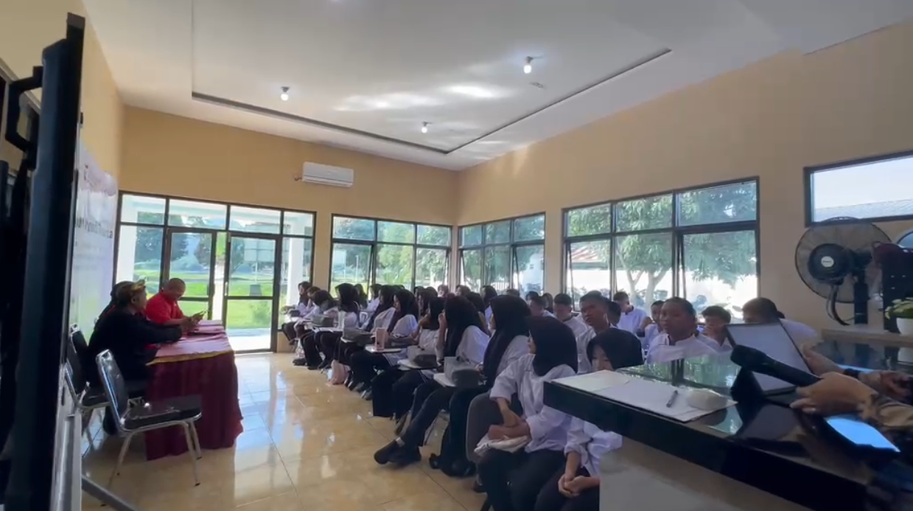
Gambar 1. Proses pembukaan dan sambutan acara dari perwakilan Telkom University serta pihak SMK Negeri 1 Leuwimunding
Saat sesi penyampaian materi, peserta diberikan pemahaman mengenai karakteristik dimsum, pemilihan bahan, fungsi setiap bahan, penggunaan peralatan, serta penerapan sanitasi dan higiene. Materi disampaikan secara interaktif agar peserta dapat mengajukan pertanyaan dan menghubungkan materi dengan pengalaman praktik kuliner yang telah dimiliki. Selanjutnya, instruktur mendemonstrasikan proses pembuatan dimsum. Demonstrasi dimulai dari penimbangan bahan, pengolahan bahan utama, pencampuran adonan, pengisian kulit, pembentukan, penataan dalam alat pengukus, hingga proses pemasakan. Instruktur juga menjelaskan kesalahan yang perlu dihindari, seperti tekstur adonan yang terlalu lembek, ukuran produk yang tidak seragam, serta pengukusan yang terlalu lama.
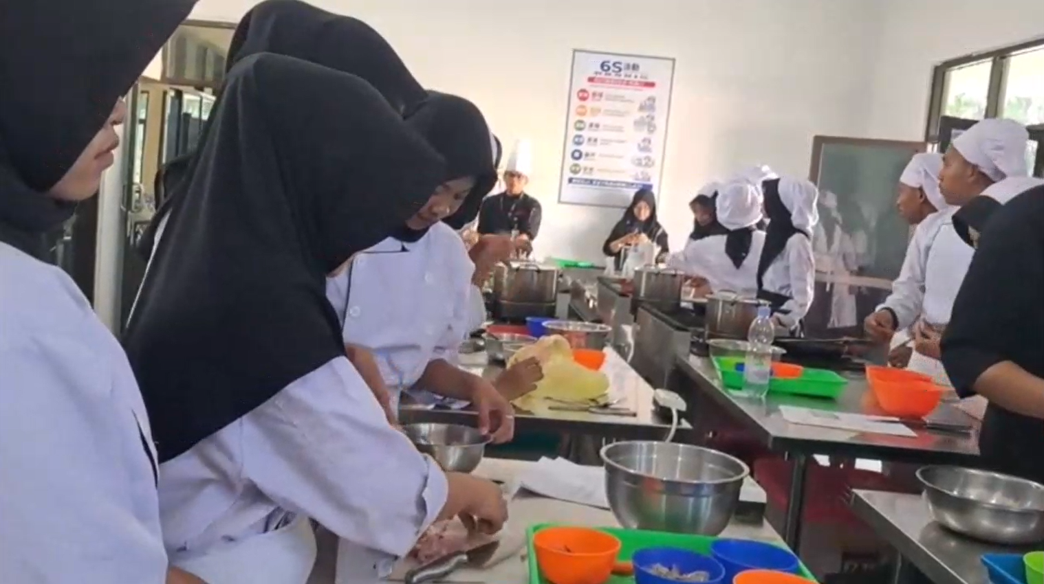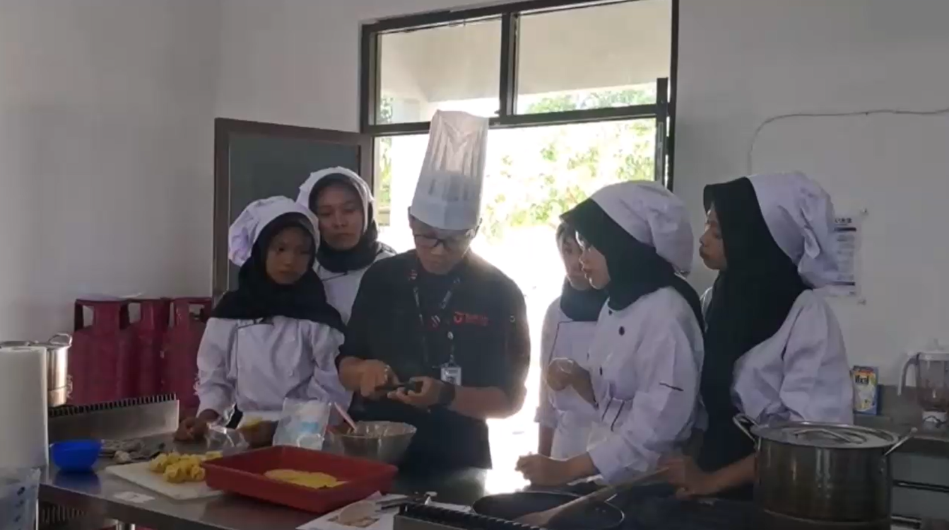
Gambar 2. Proses kegiatan demonstrasi kepada peserta
Setelah demonstrasi, peserta dibagi menjadi beberapa kelompok. Setiap kelompok menyiapkan bahan dan peralatan, membagi tugas, serta melaksanakan proses pembuatan dimsum dengan pendampingan tim. Tim pelaksana mengamati ketepatan prosedur, kebersihan area kerja, penggunaan peralatan, kerja sama kelompok, dan kualitas produk yang dihasilkan.
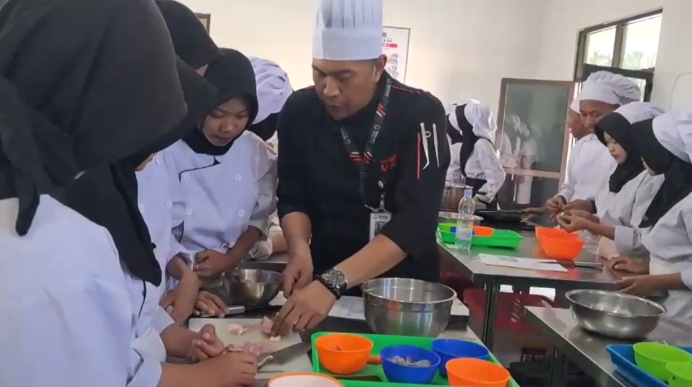
Gambar 3. Pengarahan pembuatan produk kepada peserta
Secara umum, seluruh peserta dapat mengikuti praktik dengan baik. Beberapa peserta memerlukan arahan pada tahap pencampuran adonan dan pembentukan produk, tetapi kendala tersebut dapat segera diatasi melalui pendampingan. Peserta menunjukkan antusiasme tinggi dan aktif bertanya selama proses praktik.
Produk yang telah matang kemudian disajikan dan dinilai bersama. Penilaian meliputi bentuk, ukuran, warna, aroma, rasa, tekstur, tingkat kematangan, kebersihan, dan penyajian. Setelah penilaian, tim memberikan umpan balik mengenai kelebihan dan bagian yang masih dapat ditingkatkan.
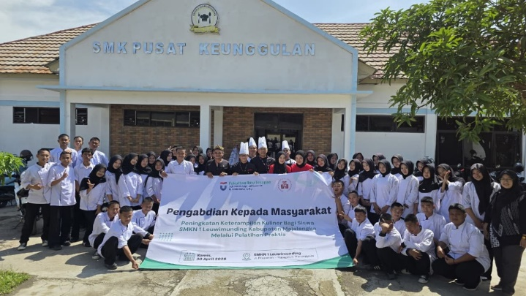
Gambar 4. Foto bersama dengan guru dan peserta
Dari semua tahapan diatas maka dilakukanlah evaluasi menggunakan kuesioner, sehingga muncul masukan perlu adanya pelatihan lanjutan. Hal tersebut dapat terlihat dari hasil diagram dibawah ini
Tabel 1. Hasil survey kepada para peserta pelatihan
No | Pertanyaan | STS (%) | TS (%) | N (%) | S (%) | SS (%)
1 | Materi kegiatan sesuai dengan kebutuhan mitra/peserta | 0 | 0 | 4 | 6 | 11
2 | Waktu pelaksanaan kegiatan ini relatif sesuai dan cukup | 0 | 0 | 3 | 9 | 9
3 | Materi/kegiatan yang disajikan jelas dan mudah dipahami | 0 | 0 | 3 | 6 | 12
4 | Panitia memberikan pelayanan yang baik selama kegiatan | 0 | 0 | 1 | 7 | 13
5 | Masyarakat menerima dan berharap kegiatan-kegiatan seperti ini dilanjutkan di masa yang akan datang | 0 | 0 | 2 | 9 | 10
 | TOTAL | 0 | 0 | 13 | 37 | 55
 | Jumlah Masing-masing (%) | 0% | 0% | 12,38% | 35,24% | 52,38%
 | Total Setuju + Sangat Setuju |  |  |  | 87,62 %
SS = Sangat Setuju; S = Setuju; N = Netral; TS = Tidak Setuju; STS = Sangat Tidak Setuju
Berdasarkan Tabel 1 diatas, tidak terdapat respons pada kategori sangat tidak setuju maupun tidak setuju. Dari total 105 poin terhadap lima pernyataan, sebanyak 37 poin berada pada kategori setuju dan 55 poin berada pada kategori sangat setuju. Dengan demikian, akumulasi respons positif mencapai 87,62%. Persentase ini menunjukkan bahwa materi pelatihan dinilai sesuai dengan kebutuhan peserta, waktu pelaksanaan relatif memadai, materi mudah dipahami, layanan panitia baik, dan peserta berharap kegiatan serupa dapat dilanjutkan. Secara keseluruhan, hasil survei menunjukkan bahwa pelatihan pembuatan dimsum telah berjalan dengan baik dan lancar serta memberikan pengalaman yang positif bagi peserta. Tingginya persentase jawaban setuju dan sangat setuju menunjukkan bahwa kegiatan dinilai relevan, mudah dipahami, didukung oleh waktu pelaksanaan yang memadai, dan dilayani dengan baik oleh panitia. Meskipun demikian, adanya jawaban netral sebesar 12,38% dapat menjadi bahan evaluasi untuk menyempurnakan kesesuaian materi, alokasi waktu, dan metode penyampaian pada kegiatan berikutnya.
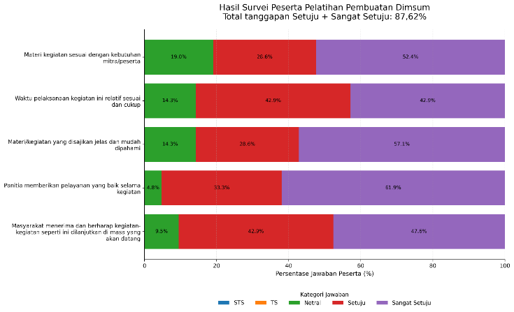
Temuan tersebut mengindikasikan bahwa pelatihan pembuatan dimsum memberikan manfaat praktis bagi siswa. Pertama, siswa memperoleh pengalaman memproduksi makanan dengan prosedur yang lebih terstandar. Kedua, siswa lebih memahami pentingnya higiene, sanitasi, dan keamanan pangan dalam proses produksi. Ketiga, pelatihan membuka wawasan kewirausahaan karena produk dimsum dapat dijual sebagai makanan siap santap, frozen food, atau paket kudapan dengan modal dan peralatan yang relatif terjangkau.
Kegiatan ini juga memperkuat sinergi antara perguruan tinggi dan sekolah vokasi. Bagi Telkom University, kegiatan ini menjadi bentuk implementasi pengabdian kepada masyarakat yang relevan dengan bidang keilmuan perhotelan dan kuliner. Bagi SMKN 1 Leuwimunding, kegiatan ini dapat menjadi pengayaan pembelajaran praktik sekaligus dasar untuk pengembangan kegiatan lanjutan seperti pelatihan pengemasan, perhitungan harga pokok produksi, pemasaran digital, dan inovasi menu berbasis potensi lokal Majalengka.

SIMPULAN
Pelatihan pembuatan dimsum bagi siswa SMKN 1 Leuwimunding Kabupaten Majalengka berhasil dilaksanakan dengan pendekatan partisipatif dan praktik langsung. Kegiatan ini meningkatkan pengalaman teknis siswa dalam pengolahan bahan, pembentukan, pengukusan, penyajian, dan pengemasan produk dimsum. Hasil umpan balik menunjukkan respons positif sebesar 87,62% pada kategori setuju dan sangat setuju, sehingga pelatihan dinilai relevan, mudah dipahami, dan bermanfaat bagi peserta. Program serupa dapat dilanjutkan dengan penekanan pada inovasi produk, pengemasan, perhitungan biaya produksi, serta strategi pemasaran agar keterampilan kuliner siswa dapat berkembang menjadi peluang kerja maupun wirausaha.
UCAPAN TERIMA KASIH
Penulis menyampaikan terima kasih kepada SMKN 1 Leuwimunding Kabupaten Majalengka atas dukungan fasilitas, koordinasi, dan keterlibatan aktif peserta selama kegiatan. Terima kasih juga disampaikan kepada Telkom University, tim pelaksana, mahasiswa pendamping, serta seluruh pihak yang membantu pelaksanaan pelatihan dan penyusunan artikel pengabdian masyarakat ini.
REFERENSI
Fajri, I., Marini, S., Sutardi, H., Supriadi, G., & Karnita, I. (2021). PKM Pelatihan Pembuatan Roll Cake Dengan Menggunakan Tepung Mocaf Bagi Tim Penggerak Pembinaan Kesejahteraan Masyarakat di Desa Andir, Gudang Kahuripan Kecamatan Lembang Kabupaten Bandung Barat. aksararaga, 3(1), 12-20.
Muhammad, N., Alias, N., Jamaludin, K. A., & Zulnaidi, H. (2022). Skills-based curriculum design for culinary course in Traditional Tahfiz institutions. Heliyon, 8(6).
Kandoli, L. N. (2025). Implementation of culinary arts learning as a medium for developing life skills for vocational high school students in Tomohon City, North Sulawesi Province. INTELEKTUALITAS: Jurnal Penelitian Lintas Keilmuan, 2(3), 1-9.
Prabowo, I. D. P., Mau, D. P., Taufiq, A., & Lie, T. M. (2025). Pelatihan keterampilan kuliner bagi siswa Sekolah Menengah Atas Katolik Stella Maris Surabaya sebagai bekal kewirausahaan. Jurnal Pengabdian Masyarakat Indonesia, 5(4), 813‑821.
Khadijah, Khadijah, Fatma Az Zahra, Muhammad Halfi Indra Syahputra, & Hanif Hasan. (2026). The influence of learning facilities and practical activities on student competence in the Diploma III Culinary Arts Study Program at the Palembang Tourism Polytechnic. Brilliant International Journal Of Management And Tourism, 6(1), 09‑15.
Khotimah, I. K., Komiyati, Y. S., Sukoco, R., Johanda, R., Yulia, A. L., & Kuat, T. (2025). Kelas rasa usaha: Pemberdayaan siswa melalui edupreneurship produk kuliner dalam pembelajaran vokasi. Indo-MathEdu Intellectuals Journal, 6(5).

